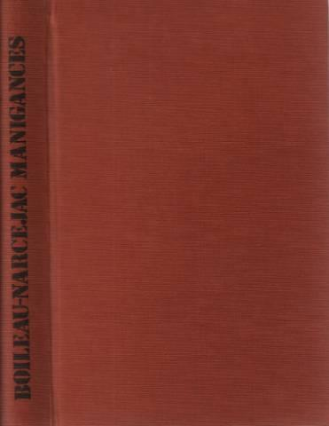

Boileau-Narcejac

Manigances

Les affreux, les durs, les dingues et les autres
Edité par Denoël, Paris, 1971

